Я переписал код на python и построил 2 графика:

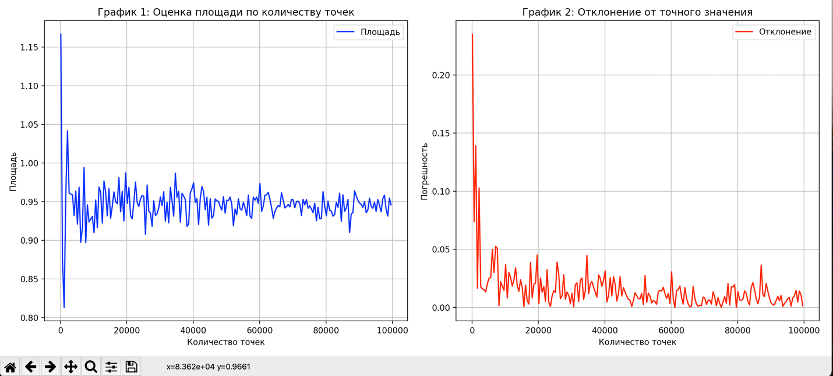

Исходя из первого графика можно сделать вывод, что чем больше точек используется в генерации, тем меньше разброс значений и тем значения ближе к точному равному 0,944517. Так же это подтверждает второй график, на котором видно что чем больше точек тем меньше разница получаемого значения от реального.